# Polígon

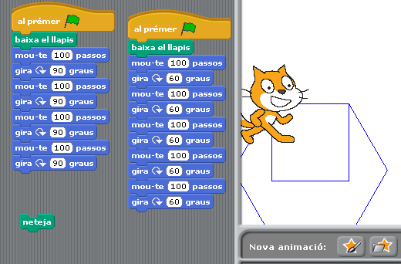

A partir de la repetició d’uns senzills passos (fer que es mogui cap a la mateixa direcció tota l’estona), podem crear un polígon, en el nostre cas un quadrat.

# Bucle

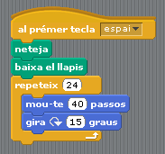

Creant un bucle podem repetir totes les vegades que vulguem una acció escrivint-la una sola vegada.

# Variables

# Condicionals

Ens permet fer múltiples operacions entre dues variables.

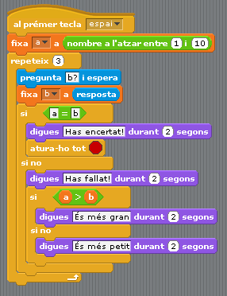

Prendre una decisió en base la condició que estem posant.